**４年生のみなさんへ**

**４年担任　伊藤　襟子**

みなさん、こんにちは。元気に毎日を過ごしていますか？規則正しい生活をして、健康的な生活を心がけてくださいね。

　伊藤先生からは、地図帳についてお話しようと思います。

　地図帳には、いろいろな情報がのっています。

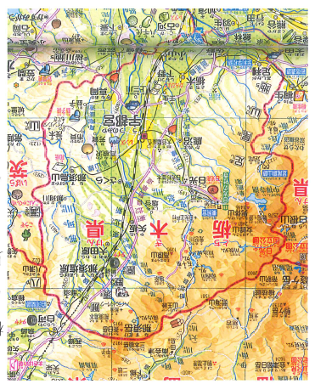　　　　　　　　　　　　　　　　　　　　　　地図帳P５７・５８の

栃木県の様子です。まず、

このページの左上のほうを

見ると、下のような図がか

いてあります。

ここを見ると、

土地がどのよう

に使われている

のかがわかります。さら

に、「その他の記号は１５

ページ」とあります。そのページとてらし合わせると、新幹線や大きな道路がどこに走っているかや、主な特産物・大きな工場で作っている製品などがかいてあります。鹿沼市には、いちごのマークがついていますね。

このように、地図帳からは土地の様子がよくわかります。栃木県だけでなく、他の県の様子なども調べてみて下さい！

もう少しきゅうくつな生活が続きますが、がんばりましょう。学校に来たら、みんなでたくさん遊びましょうね！